Задания для дистанционного обучения на 2 четверть 2020-2021 года
по истории искусства и скульптуре
2 класс
30 ноября – 4 декабря 2020 г.
Оценки выставляются каждую неделю!!!

= ИСТОРИЯ ИСКУССТВА =

- ВНИМАНИЕ, участвуем! В преддверии Нового года мы предлагаем вам поучаствовать в творческой акции «Как бы готовились герои картин к новому году».
Срок сдачи – до 18 декабря.
Для этого вам необходимо:
1 этап – выбрать художника и его картину (примерный перечень художников представлен ниже);
2 этап – сфотографироваться так, чтобы портрет был узнаваем и похож на Ваш образ. И ОБЯЗАТЕЛЬНО ДОБАВИТЬ НОВОГОДНИЕ АТРИБУТЫ (елка, гирлянды, новогодние колпачки, игрушки и т.д.), также можно добавить надпись (мысли героя, небольшой диалог и т.д.);
3 этап – выслать свое фото преподавателю по истории искусства, указав название картины и художника.
Все участники получать дополнительные оценки или смогут повысить балл за какое-либо задание в четверти!
Лучшие работы будут опубликованы в группе Художественной школы Вконтакте.
Подарим все вместе Новогоднее настроение друг другу!
Примерный перечень картин и художников, а также работы из акции прошлого года под названием "Парад картин" – в группе ВКОНТАКТЕ «ДХШ. ИСТОРИЯ» https://vk.com/club59820689

ДЗ отправляем на электронную почту своего преподавателя:
Максимова Дарья Александровна - art.history.dhsh@gmail.com
Логинова Александра Владимировна – smolnikova.aleksa@yandex.ru
группа Вк https://vk.com/club59820689 (для общения. В группе созданы обсуждения для каждого класса)
Ссылка на ГуглДиск https://drive.google.com/drive/u/1/folders/1VQQHFsN6f4E03-U6H1LXc53neD7q1UZh

Неделя 5. Классический период. Скульптура
ВНИМАНИЕ! Те, кто не сдал задание за 1 неделю (2-6 ноября) – с 30 ноября работы не принимаются, за них ставятся 2 балла.
Кто не сдал задания за 2 и 3 неделю (9-13 ноября, 16-20 ноября) с 30 ноября оценка снижается на балл.

Прочитать текст, выполнить задания
https://drive.google.com/drive/u/1/folders/1-mfTba_BXjWWh2kelFn56L3fb_sGEEUK
- Укажите название скульптуры, ее автора. Охарактеризуйте скульптуру пятью прилагательными или словосочетаниями

А.  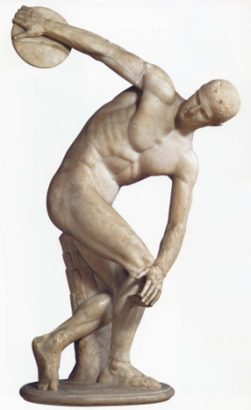 | Название:  Автор:  Характеристика:
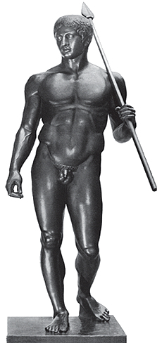  Б. | Название:  Автор:  Характеристика:
В.  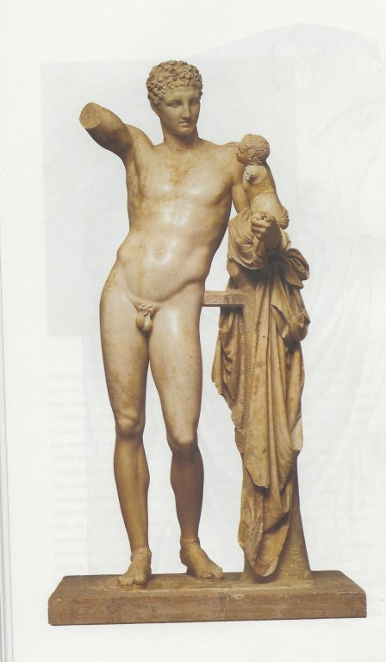 | Название:  Автор:  Характеристика:

- Какую из этих скульптур называют скульптурой с идеальными пропорциями? Почему? Как вы считаете, сейчас этими открытиями греческого скульптора пользуются художники?

= СКУЛЬПТУРА =
Преподаватели: Майбук Виктория Валерьевна, Морозова Светлана Юрьевна, Неустроева Светлана Олеговна
Домашние задания по скульптуре смотреть по ссылке на стене в группе ВКонтакте
"скульптура ДХШ" https://vk.com/club196388309
- Для этого вам нужно зайти в группу «Скульптура ДХШ»
- В ней созданы беседы. Нажимайте на само слово «Беседы», выбираете свой класс, и присоединяетесь к беседе
- В беседе вы увидите план работы на неделю

Правила сдачи работы по скульптуре:
- Фото работы выкладываем в фотоальбом данной группы.
- Ищите фотоальбом с номером своей группы, ищем свою фамилию.
- ВЫКЛАДЫВАЕМ ФОТО В КОММЕНТАРИИ К СВОЕЙ ФАМИЛИИ.
В комментарии к фото подписываем ФАМИЛИЮ ИМЯ ГРУППУ НАЗВАНИЕ РАБОТЫ. ОБЯЗАТЕЛЬНО

